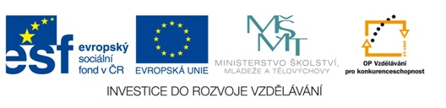
Matematika hrou
Autor: Ivana Češková
Vytvořeno v rámci v projektu „EU peníze školám“
OP VK oblast podpory 1.4 s názvem Zlepšení podmínek pro vzdělávání na základních školách

VY_32_INOVACE_26 _ Úprava výrazů
Matematika hrou č.26 : Úprava výrazů

Vypočti dané příklady a potom zapiš výsledky do tabulky
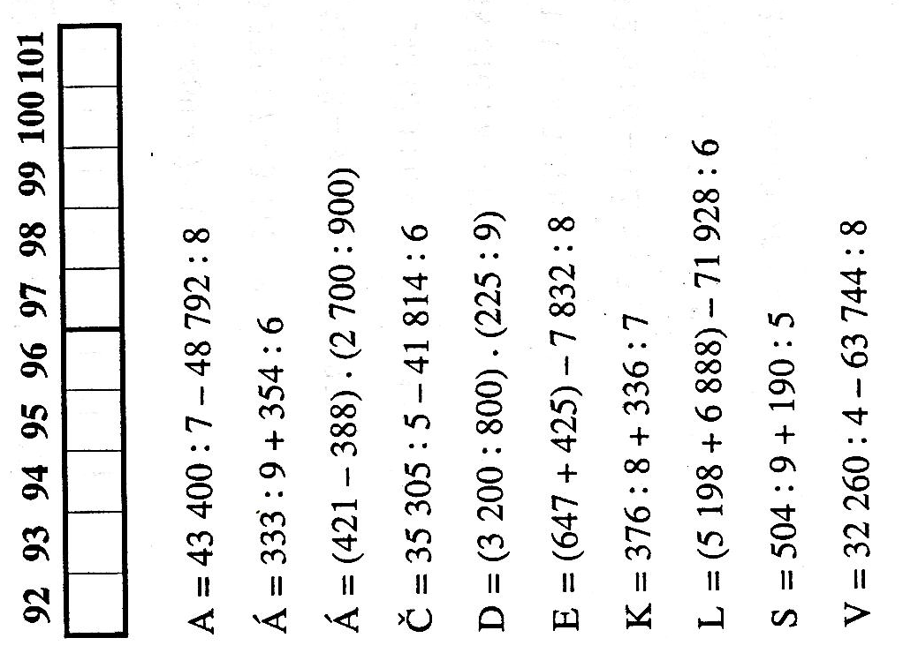
Řešení
A = 6 200 – 6 099 = 101
Á = 37 + 59 = 96
Á = 33 . 3 = 99
Č = 7 061 – 6 969 = 92
D = 4 .25 = 100
E = 1 072 – 979 = 93
K = 47 + 48 = 95
L = 12 086 – 11 988 = 98
S = 56 + 38 = 94
V = 8 065 – 7 968 = 97

Výsledné slovo : ČESKÁ VLÁDA
Literatura :
Kolektiv autorů, Hry s čísly 1. 2.vyd. Praha : Pansofia 1996

